|  |  |  |
| --- | --- | --- |
|  |  | **VIẾT BẢN NỘI QUY, HƯỚNG DẪN NƠI CÔNG CỘNG**  Phiếu bài tập  Nội dung 1. Hãy viết một văn bản hướng dẫn du khách khi tham gia một lễ hội hoặc tham quan một di tích lịch sử, văn hóa ở địa phương nơi em sinh sống. |

**Nội dung 2.** Em hãy viết báo cáo kết quả nghiên cứu về đặc điểm hình

|  |  |
| --- | --- |
| *1. Mục đích* |  |
| *2. Đối tượng* |  |
| *3. Nội dung* |  |
| *4. Hình thức* |  |

Đọc kĩ đề bài và xác định yêu cầu của đề:

**Nội dung 2. Tìm ý và lập dàn ý (Chọn 1 trong 2 đề trong SGK)**

**- Tìm ý:**

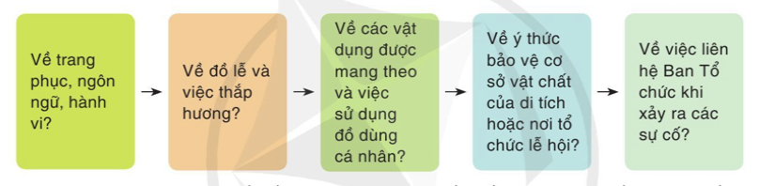

**- Lập dàn ý 3 phần: mở bài, thân bài, kết bài**

|  |  |
| --- | --- |
| Phần mở đầu |  |
| Phần nội dung |  |
| Phần kết luận |  |